080316
Moi j’ai toujours aimé
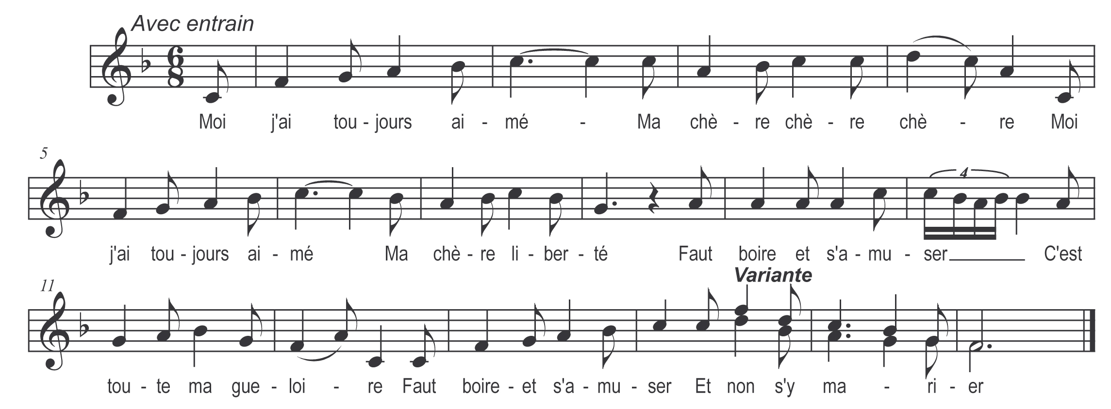

Moi j’ai toujours aimé
Ma chère chère chère
Moi j’ai toujours aimé
Ma chère liberté
Faut boire et s’amuser
C’est toute ma gueloire
Faut boire et s’amuser
Et non s’y marier

Quand nous sont mariés
Les femmes nous chagrinent
Ell’ viennent nous chercher
Dedans le cabaret
Mari venez-vous-en
Le petit enfant pleure
Mari venez-vous-en
Pour bercer votre enfant

Va-t-en femme va-t-en
Ma chère chère chère
Va-t-en femme va-t-en
Pour bercer ton enfant
Et quand je m’en irai
Je te rendrai contente
Et quand je m’en irai
Je te contenterai

Si viens à épouser
Un’ femme qui soit pauvre
Il faudra travailler
Avant de déjeuner
Et mais en travaillant
Grand Dieu qu’il y a de la peine
Dépenser son argent
Et vivre mal content
Si viens à épouser
Un’ femme qui soit riche
Ell’ me dira coquin
Tu manges tout mon bien
Ell’ me dira coquin
En me traitant d’ivrogne
Tu manges tout mon bien
Mes enfants n’auront rien

Si viens à épouser
Un’ femme qui soit belle
Je serai en danger
De les cornes porter
Elle aura des amants
Qui la trouverant belle
Elle aura des amants
Qui la contenterant

Si viens à épouser
Un’ femme qui soit laide
Toujours devant mes yeux
S’ra son visage affreux
Je suivrai pas à pas
Ce que mon cœur déteste
Je suivrai pas à pas
C’que mon cœur n’aim’ra pas

